Aufgabe 1

In der Genfer Flüchtlingskonvention, einem Abkommen über die Rechtsstellung der Flüchtlinge aus dem Jahr 1951, wird ein Flüchtling wie folgt definiert:

„Ein Flüchtling ist eine Person, die aus der begründeten Furcht vor Verfolgung wegen ihrer Rasse, Religion, Nationalität, Zugehörigkeit zu einer bestimmten sozialen Gruppe oder wegen ihrer politischen Überzeugung sich außerhalb des Landes befindet, dessen Staatsangehörigkeit sie besitzt, und den Schutz dieses Landes nicht in Anspruch nehmen kann oder wegen dieser Befürchtungen nicht in Anspruch nehmen will…"

Das Flüchtlingskommissariat UNHCR setzt sich für den internationalen Flüchtlingsschutz ein. Es stellt sicher, dass die Menschenrechte der Flüchtlinge respektiert werden, sie das Recht haben Asyl zu suchen und nicht gezwungen werden in ein Land zurückzukehren, in dem sie verfolgt werden könnten.

Jedes Jahr verfasst das UNHCR ein Bericht über die aktuelle Flüchtlingssituation.

- Lies den Jahresbericht 2015 aufmerksam durch und markiere wichtige Textstellen.

Begriffsdefinitionen
- konstatieren = bemerken
- Binnenvertriebene = Menschen, die innerhalb ihres eigenen Landes fliehen

- Zähle mindestens vier Gründe auf, weshalb Menschen aus ihrer Heimat fliehen.

____________________________________________________________________________________________________________________________________________________________________________________________________________________________________________________________________________________________________________________________________________________________________________________________________________________________________________________________________________________________________________________________________________________________________________________________________________________________________________________________________________________________________________________________________________________________________________________________________________________________________________________________________

- Markiere die sechs grössten Herkunftsländer von Flüchtlingen rot und die sechs grössten Aufnahmeländer von Flüchtlingen blau. Recherchie dafür im Internet.

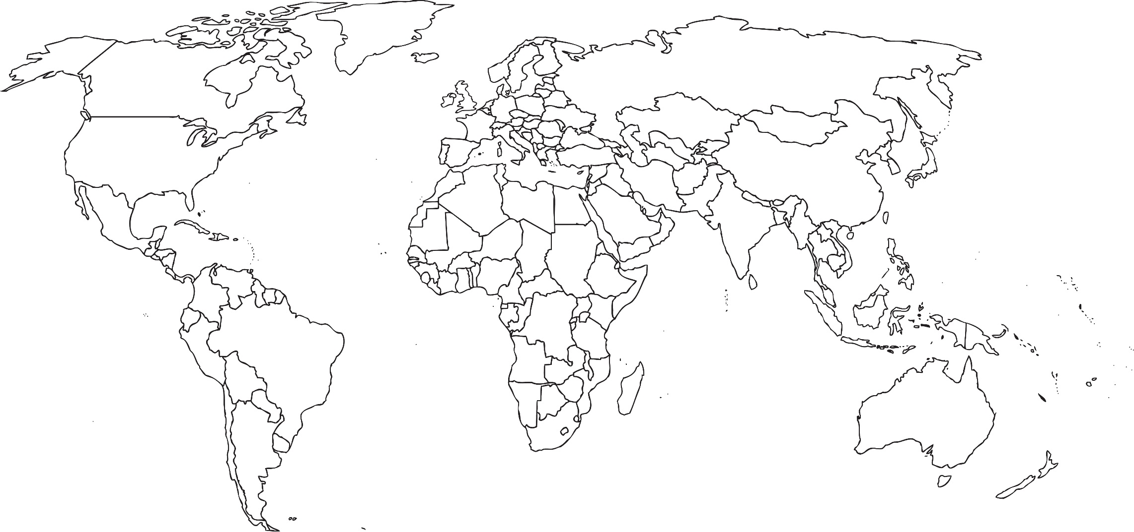

Bild: Colourbox

- Weshalb nehmen vor allem diese ärmeren Länder besonders viele Flüchtlinge auf?

___________________________________________________________________________________________________________________________________________________________________________________________________________________________________________________________________________________________________________________________________________________________________________________________________________________________________________________________________________________________________________________________________________________________
Aufgabe 2

Bildet Dreiergruppen und schaut euch die Fotos aus dem Flüchtlingslager Zaatari in Jordanien genau an. Jede/r von euch wählt das Foto aus, welches euch am meisten beindruckt. Innerhalb der Gruppe diskutiert ihr folgende Punkte:

- Weshalb hast du dieses Foto ausgewählt? Begründe deine Wahl.
- Was löst das Foto in dir aus?
- Denkt euch drei Fragen aus, die ihr den Kindern auf den Bildern gerne stellen würdet und überlegt euch mögliche Antworten.

Bilder: Der Junge auf dem Fahrrad

________________________________________________________________________________________________________________________________________________________________________________________________________________________________________________________________________________________________________________________________________________________________________________________________________________________________________________________________________________________________________________________________________________________________________________________________________________________________________________________________________________

Aufgabe 3

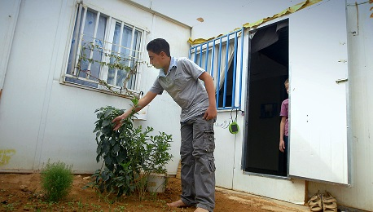
Die syrischen Flüchtlinge in Zaatari vermissen ihr Heimatland sehr. Im Film sagt Ahmed, dass Syrien für ihn alles bedeutet. Syrien ist sein Zuhause und wie eine Mutter für ihn. Die klimatischen Bedingungen in Zaatari sind zudem sehr schwierig. Es gibt häufig Sandstürme und der Boden ist unfruchtbar. In Syrien hingegen wachsen Kirschbäume und Ananaspflanzen. Ahmed hat in seinem kleinen Garten im Innenhof Chili und Jasmin angepflanzt, um sich mehr Zuhause zu fühlen.
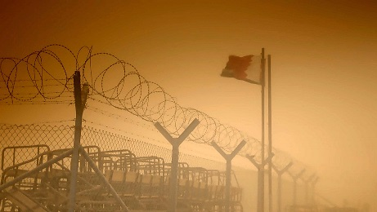
Überlegt euch in Vierergruppen, wie man die syrischen Flüchtlinge in Zaatari dabei unterstützen könnte ihre Kultur (Ackerbau, Wirtschaft, Religion, Wissenschaft und Technik) zu bewahren und ihnen das Heimatland im Flüchtlingscamp etwas näher zu bringen. Erarbeitet gemeinsam ein Konzept für eine Veranstaltung oder einen Wettbewerb, den die Bewohner vom tristen Alltag ablenkt und ihnen ermöglicht ihre kulturellen Gewohnheiten auszuleben. Zeichnet auf einem Flipchart eine einfache Skizze des geplanten Events. Eine ausgewählte Gruppe stellt der Klasse ihre Idee vor.
Bilder: Der Junge auf dem Fahrrad

________________________________________________________________________________________________________________________________________________________________________________________________________________________________________________________________________________________________________________________________________________________________________________________________________________________________________________________________________________________________________________________________________________________________________________________________________________________________________________________________________________________________________________________________________________________________________________________________________________________________________________________________________________________________________________________________________________________________________________________________________________________________________________________________________________________________________________________________________________________________________________________________________________________________________________________________________________________________________________________________________________________________

Aufgabe 4

In Zaatari stehen für die rund 80 000 Flüchtlinge zwei Krankenhäuser mit 55 Betten zu Verfügung.
Ausserdem gibt es neun Gesundheitszentren mit 120 freiwilligen Helfern. 14 000 Personen suchen wöchentlich medizinische Hilfe. Die Patienten werden vom Pflegepersonal vor Ort gratis behandelt.

Im untenstehenden Text sind Beispiele aufgeführt, wie man den kranken und verletzten Flüchtlingen im Flüchtlingslager trotz mangelnden Fachkräften helfen könnte. Verschaff dir einen Überblick über diese Projekte. Verfasse einen kurzen Text in Form eines Spendenaufrufs, um potentielle Geldgeber, mit guten Argumenten, von einer Investition zu überzeugen.

Um medizinisches Fachwissen und hochwertige Beratung auf der ganzen Welt zugänglich zu machen, wurde das Gesundheits-E-Netz («Health-E-Net») aufgebaut. Dieses globale Netzwerk besteht aus erfahrenen Ärzten, die ehrenamtlich von zu Hause aus arbeiten. Im Flüchtlingscamp sammeln Helfer Patientendaten und laden sie auf eine online Plattform. Die Ärzte analysieren die Krankenakten, beraten und stellen Ferndiagnosen. Die Helfer vor Ort tauschen Krankheitsfälle mit den Ärzten aus, informieren die Patienten und geben Auskunft über mögliche Behandlungen. Die Patientendaten werden vertraulich behandelt. Bevor die Daten verbreitet werden, braucht es eine Einwilligung des Patienten.

Die Arbeitsgemeinschaft ROW («Refugee Open Ware») hat zum Ziel die Unabhängigkeit der Flüchtlinge zu stärken, das gemeinsame Arbeiten zu fördern und ihnen die Möglichkeit zu geben selbst Alltagsprodukte herzustellen oder zu reparieren. Sie planten in Zaatari ein Fab Lab, also eine Werkstatt zum Selbermachen, aufzubauen. Leider ist der Plan am Jordanischen Sicherheitsdienst vorerst gescheitert.
In der jordanischen Hauptstadt Amman gibt es bereits ein erfolgreiches Pilotprojekt. Dort können beinamputierte Flüchtlinge mit 3-D-Scannern vermessen werden. Die Daten werden über die Plattform «Health-E-Net» online gestellt. Ein Arzt konstruiert dazu eine passende Prothese, die im Fab Lab in Amman für den Patienten ausgedruckt und angepasst wird.

__________________________________________________________________________________________________________________________________________________________________________________________________________________________________________________________________________________________________________________________________________________________________________________________________________________________________________________________________________________________________________________________________________________________________________________________________________________________________________________________________________________________________________________________________________________________________________________________________________________________________________________________________________________________________________________________________________________________________________________________________________________________________________________________________________________________________________

Aufgabe 5

Rund 18 000 Kinder gehen in Zaatari zur Schule. Sie lernen gerne und sind motiviert. Der Traum von Mohamed war es Mathematiklehrer zu werden. Obwohl er sehr begabt ist, kann er nicht weiter zur Schule gehen, weil er seine Familie unterstützen muss. Im Camp teilen etwa 3000 Jungen sein Schicksal. Der 12-jährige Ali unterrichtet seine Freunde einmal wöchentlich auf Englisch, damit sie die nötigen Grundkenntnisse erarbeiten, um in Zukunft einen Job zu bekommen.
- Welche Hoffnungen haben die Eltern für ihre Kinder im Flüchtlingslager?

____________________________________________________________________________________________________________________________________________________________________________________________________________________________________

- In Zaatari gibt es etwa zwei Hochzeiten pro Woche. Die Mädchen heiraten sehr jung und müssen dann die Schule verlassen. Welche Meinung vertritt die 12-jährige Ola zu diesem Thema? Was sind ihre Pläne für die Zukunft?

____________________________________________________________________________________________________________________________________________________________________________________________________________________________________

- Es ist wichtig die Mädchen und Frauen zu fördern, um das Wohl der Gemeinschaft zu stärken.
Schreibe stichwortartig mindestens drei Möglichkeiten auf, wie man den weiblichen Bewohnern des Flüchtlingslagers zu mehr Selbstbewusstsein und Selbständigkeit verhelfen könnte, damit sie lernen ihr Schicksal in die eigenen Hände zu nehmen.

________________________________________________________________________________________________________________________________________________________________________________________________________________________________________________________________________________________________________________________________________________________________________________________________________________________________________________________________________

- Um den Kindern eine Zukunftsperspektive zu geben, muss das Schulsystem in Zaatari ausgebaut werden. Wie könnte man die Schulinfrastruktur im Camp verbessern? Notiert eure Ideen auf farbigen Zetteln und hängt diese auf einer Pinnwand auf. In der Klasse entwickelt ihr gemeinsam ein Mindmap, um eure Ideen zu strukturieren.

Aufgabe 6

Der Menschenrechtsexperte Kilian Kleinschmidt war von 2013 bis 2014 Manager des Zaatari-Flüchtlingslagers und Hochkommissar für Flüchtlinge der Vereinten Nationen. Er hat in einem Interview mit der NZZ folgende Aussage gemacht: „Wir sollten Flüchtlinge nicht als Belastung sehen, sondern sie als Ressource begreifen“, fordert Kleinschmidt. „Und aufhören zu denken, dass sie alle nur Opfer sind.“

- Überlege dir, was Herr Kleinschmidt mit dieser Behauptung sagen will und schreibe in vollständigen Sätzen deine Meinung dazu auf. Tauscht danach eure Ansichten in der Klasse aus.

____________________________________________________________________________________________________________________________________________________________________________________________________________________________________________________________________________________________________________________________________________________________________________________________________________________________________________________________________________________________________________________________________________________

- Im Flüchtlingslager erhält jeder Bewohner einen Dollar pro Tag von den Vereinten Nationen. Dies reicht aus, um Nahrungsmitteln mit 2100 Kalorien am Tag einzukaufen. Monatlich wird der Betrag auf eine Kreditkarte gebucht, mit welcher man an den Supermärkten die wichtigsten Grundnahrungsmittel einkaufen kann.

Diskutiert in der Klasse, welche Vor- und Nachteile der Einsatz von Kreditkarten im Flüchtlingslager hat. Notiert euch die Ergebnisse.

Vorteile

________________________________________________________________________________________________________________________________________________________________________________________________________________________________________________________________________________________________________________

Nachteile

________________________________________________________________________________________________________________________________________________________________________________________________________________________________________________________________________________________________________________

